Documento de Especificaciones Técnicas para:

Intercambio de Datos Institucionales entre los portales de entes gubernamentales y la Plataforma Gobierno en Línea

PROYECTO:
Gobierno en Línea

Validado por: | Aprobado por :
Richard Pernia  Gerente de Tecnología y Operaciones | Elizabeth Sierraalta  Gerente Atención al Estado

Historial de Revisiones

Versión | Fecha | Autor | Descripción
1.0 | 30/08/12 | Katiuska Dávila | Elaboración versión inicial del documento
1.1 | 20/09/12 | Solangel Araujo | Revisión del documento con observaciones del desarrollado
1.2 | 09/11/12 | Carmen Pereira  Víctor Liendo | Incluir observaciones enviadas por la Oficina de Calidad

Índice de contenido
1 Información General 5
1.1 Gerencias Solicitantes 5
1.2 Nombre del Proyecto 5
1.3 Beneficiario 5
2 Introducción 5
2.1 Justificación 5
2.2 Objetivos 7
2.3 Alcance 7
2.4 Escenarios de Uso: 8
2.5 Definiciones, Acrónimos y Abreviaturas 9
2.6 Referencias 10
3 Políticas del CNTI para la Ejecución de Proyectos de Tecnologías de Información: 10
3.1 Licenciamiento 10
4 Definición del Producto 11
4.1 Intercambio de datos entre la plataforma Gobierno en Línea y los Portales de los entes Gubernamentales: 11
5 Arquitectura Candidata 12
5.1 Arquitectura Propuesta: 12
5.2 Diagrama de Caso de Uso Inicial: 14
5.3 Modelo de Dominio: 14
6 Participantes / involucrados en el proyecto 16
7 Requerimientos para la Integración de Gobierno en Línea con Portales Gubernamentales: 17
7.1 Funcionales 17
7.2 Requerimientos No Funcionales 21
7.2.1 Usabilidad 21
7.2.2 Eficiencia 21
7.2.3 Seguridad 21
7.2.4 Mantenimiento y Actualización 21
7.2.5 Interfaz de Usuario 21
7.2.6 Restricción de Diseño 21
8 Calidad 22
8.1 Características o aspectos sujetos a evaluación de calidad 22
8.2 Rangos de Calidad 24
9 Lineamientos del CNTI para las adaptaciones o desarrollo de sistemas de información 25
9.1 Metodologías a utilizar 25
9.2 Control de versiones, documentación y artefactos generados 25
10 Productos Entregables 25
11 Planificación 26

Documento de Especificaciones Técnicas

Información General

Gerencias Solicitantes
Gerencia de Atención al Estado

Nombre del Proyecto
Integración de Datos Institucionales (Directorio del Estado e información de tramites y servicios) entre los portales Gubernamentales de los entes de la Administración Pública Nacional (APN) y la Plataforma Gobierno en Línea.

Beneficiario
Los beneficiarios se listan a continuación:

- Equipo Administrador de Contenido del Portal Gobierno el Línea (ya no será necesario efectuar actualizaciones manuales)
- Ciudadano (información más actualizada y veraz en un único punto).

Introducción

Justificación
En la actualidad Gobierno en Línea, maneja información de un gran número de Entes de la APN, para proveer al ciudadano desde un punto único de acceso los datos básicos institucionales e información a cerca de trámites y/o servicios que ofrece. No obstante, el registro y actualización de estos datos se efectúa en forma manual lo que hace que el Administrador de Contenidos de la Plataforma Gobierno en Línea, realice un gran esfuerzo para mantener información actualizada, depurada y veraz, lo que implica muchas horas de trabajo y un gran esfuerzo en tareas de búsqueda, comparación y registro/modificación.

Un ejercicio efectuado para un caso de 563 Instituciones registradas en el portal Gobierno en Línea mostró los siguientes resultados.
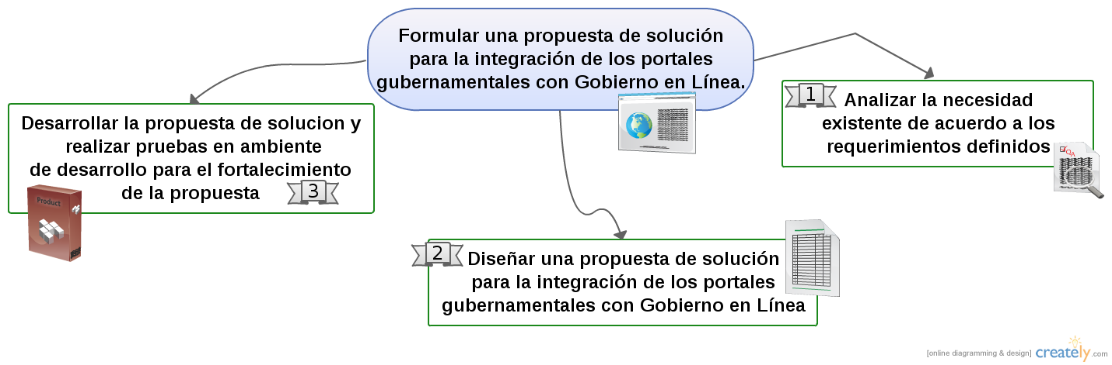
553
%7
3871
¿Si Cambia?
EL Dato
¿Como Saberlo
Al Instante?
Verificando
5min
2765 min
Leyenda:
553 | Es las Cantidad de Instituciones registradas en Gobierno en linea.
%7 | Es el Promedio de Datos Por Institución.
3871 | Es la cantidad de datos promedio de todas las instituciones registradas.
5Min | Es el tiempo promedio de verificar los 7 datos de cada institución.
2765Min | Es el Tiempo promedio en verificar los 7 datos de las 553 Instituciones registradas en Gobierno en Linea.

Objetivos

- General

Implementar un servicio de información interoperable para propiciar y orquestar la comunicación entre la plataforma Gobierno en Línea y los portales de los entes de la Administración Pública Nacional (APN), a fin de mantener los datos actualizados en el “Directorio del Estado”, así como la información de trámites y/o servicios.

- Específicos

1) Proponer y desarrollar los estándares necesarios para normalizar la publicación de los datos a intercambiar entre los portales institucionales y la plataforma Gobierno en Línea.

2) Diseñar un modelo de despliegue (o arquitectura) de los componentes de la plataforma, que indique claramente el propósito de cada uno de ellos, tomando como punto de partida los propuestos en este documento.

3) Diseñar o modificar las estructuras de datos que permitirán estandarizar y almacenar la configuración o parametrización de la información relacionada a instituciones y la información a intercambiar

4) Desarrollar los componentes de software necesarios para implementar los procesos de intercambio de datos.

5) Implementar mecanismos de administración de la plataforma, que permita el ingreso de nuevas instituciones al esquema de intercambio de datos

Alcance
Diseñar e implementar una solución que permita incorporar en forma automática los datos de Información Institucional de los entes de la APN al Directorio de Estado del Portal Gobierno en Linea, así como la información de sus trámites y servicios, siempre y cuando los mismos se encuentren disponibles en los portales gubernamentales.
1) Proponer y desarrollar los estándares necesarios para normalizar la publicación de los datos a intercambiar entre los portales institucionales y la plataforma Gobierno en Línea.

2) Diseñar un modelo de despliegue (o arquitectura) de los componentes de la plataforma, que indique claramente el propósito de cada uno de ellos, tomando como punto de partida los propuestos en este documento.

3) Diseñar o modificar las estructuras de datos que permitirán estandarizar y almacenar la configuración o parametrización de la información relacionada a instituciones y la información a intercambiar

4) Desarrollar los componentes de software necesarios para implementar los procesos de intercambio de datos.

5) Implementar mecanismos de administración de la plataforma, que permita el ingreso de nuevas instituciones al esquema de intercambio de datos

Escenarios de Uso:

Donde va a ser utilizada (Interna/Externa)

CNTI- Interna.

Usuarios (Trabajadores, APN, Público en General)

Trabajadores de la GAE.

Medios de Acceso (Red Local, Internet).

Red Local.1) Proponer y desarrollar los estándares necesarios para normalizar la publicación de los datos a intercambiar entre los portales institucionales y la plataforma Gobierno en Línea.

2) Diseñar un modelo de despliegue (o arquitectura) de los componentes de la plataforma, que indique claramente el propósito de cada uno de ellos, tomando como punto de partida los propuestos en este documento.

3) Diseñar o modificar las estructuras de datos que permitirán estandarizar y almacenar la configuración o parametrización de la información relacionada a instituciones y la información a intercambiar

4) Desarrollar los componentes de software necesarios para implementar los procesos de intercambio de datos.

5) Implementar mecanismos de administración de la plataforma, que permita el ingreso de nuevas instituciones al esquema de intercambio de datos

Dispositivos de Acceso (Computadores, móviles, otro)

Computadores.

Definiciones, Acrónimos y Abreviaturas
- APN: Administración Pública Nacional
- Portales Gubernamentales / Portales Institucionales: Páginas Web oficiales de loa organismos de la APN.
- CMS: El Sistema de gestión de contenido es un programa que permite crear una estructura de soporte (framework) para la creación y administración de contenidos, principalmente en páginas web.
- DotCMS: Es un software libre de código abierto para la construcción y gestión de sitios web. Esta basado principalmente en tres marcos de referencias de presentación: Struts, DWR y Velocity .Struts se encarga de los mapeos del modelo a la presentación, DWR se concentra en el manejo de AJAX para otorgar una mejor interactividad entre el usuario y la aplicación y, por último, Velocity se integra a Apache Struts para implementar el uso de plantillas intercambiables con páginas en la capa de presentación.
- Etiqueta HTML (tag): instrucción mediante la cual podemos realizar páginas HTML. Un ejemplo es <b> que no permite poner en negrita las letras que están englobadas por medio de esta etiqueta. Estas etiquetas son interpretadas por los navegadores a la hora de reproducir las páginas HTML.
- Framework / Marco de Trabajo: Es una estructura conceptual y tecnológica de soporte definido, normalmente con artefactos o módulos de software concretos, con base a la cual otro proyecto de software puede ser más fácilmente organizado y desarrollado. Típicamente, puede incluir soporte de programas, bibliotecas y un lenguaje interpretado, entre otras herramientas, para así ayudar a desarrollar y unir los diferentes componentes de un proyecto.
- Gobierno Electrónico: En Venezuela significa el aprovechamiento de las Tecnologías de Información y Comunicación para aumentar la inclusión de amplios sectores que han estado al margen de la acción social del Estado. Las Tecnologías de Información no sólo pueden propiciar la transformación del Estado, maximizando la eficiencia de la administración pública, también son un mecanismo para aumentar la transparencia y garantizar la seguridad de la nación .
- Interoperabilidad: Se entiende por interoperabilidad la capacidad de organizaciones dispares y diversas para interactuar con objetivos consensuados. La interacción implica que las organizaciones involucradas compartan información y conocimientos a través de sus procesos institucionales y mediante el intercambio electrónico de datos entre sus respectivos sistemas de información.
- JAVA: Es un lenguaje de programación y la primera plataforma informática creada por Sun Microsystems en 1995. Es la tecnología subyacente que permite el uso de programas punteros, como herramientas, juegos y aplicaciones de negocios.
- NetBeans: Es un entorno de desarrollo o herramienta para que los programadores puedan escribir, compilar, depurar y ejecutar programas, es un producto libre y gratuito sin restricciones de uso.
- PostgresSQL: Es un potente motor de bases de datos, que tiene prestaciones y funcionalidades equivalentes a muchos gestores de bases de datos comerciales.

Referencias
A continuación, se muestran las referencias de documentos que contienen información detallada requerida para el desarrollo del sistema:

Título | Fecha | Organización | Identificador del documento
Documento Visión | 2012 | CNTI | Vision_IntegracionGob-e_V1.odt

Políticas del CNTI para la Ejecución de Proyectos de Tecnologías de Información:
- El CNTI, definirá los pagos correspondientes a los productos entregables en el plan de trabajo del proyecto, según las fases descritas para éste; y en correspondencia con las pruebas de calidad y seguridad que determinarán el grado de aceptación de los productos.
- El liderazgo en el proyecto es responsabilidad del CNTI.
- El CNTI realizará seguimiento continuo del proyecto.
- Se debe garantizar la correcta transferencia tecnológica al personal involucrado en el proyecto que designa el CNTI.

Licenciamiento

- Licenciar toda la documentación generada bajo la Licencia Creative Commons en su modalidad “Reconocimiento – Compartir Igual (BY-SA)”.

- Licenciar el desarrollo de la aplicación bajo la Licencia Pública General de GNU (GNU GPL v2) o cualquier otra compatible con lo establecido en el artículo 2 del Decreto 3.390 sobre Uso Prioritario de Software Libre desarrollado con estándares abiertos en los sistemas, proyectos y servicios informáticos de la Administración Pública Nacional.

Definición del Producto

Intercambio de datos entre la plataforma Gobierno en Línea y los Portales de los entes Gubernamentales:

Desarrollar e implementar una aplicación, que permita obtener los datos institucionales disponibles en los diversos portales de los entes de la APN y actualizarlos en el Directorio General de la Nación a nivel de Plataforma Gobernó en Línea.

Esta aplicación efectuará las búsquedas en los portales gubernamentales, haciendo uso de un estándar de etiquetas HTML establecido para cada dato a integrar. Una vez obtenidos los datos, la aplicación los procesará y preparará para su almacenamiento en la Base de Datos de Gobierno en Línea.

Arquitectura Candidata

Arquitectura Propuesta:
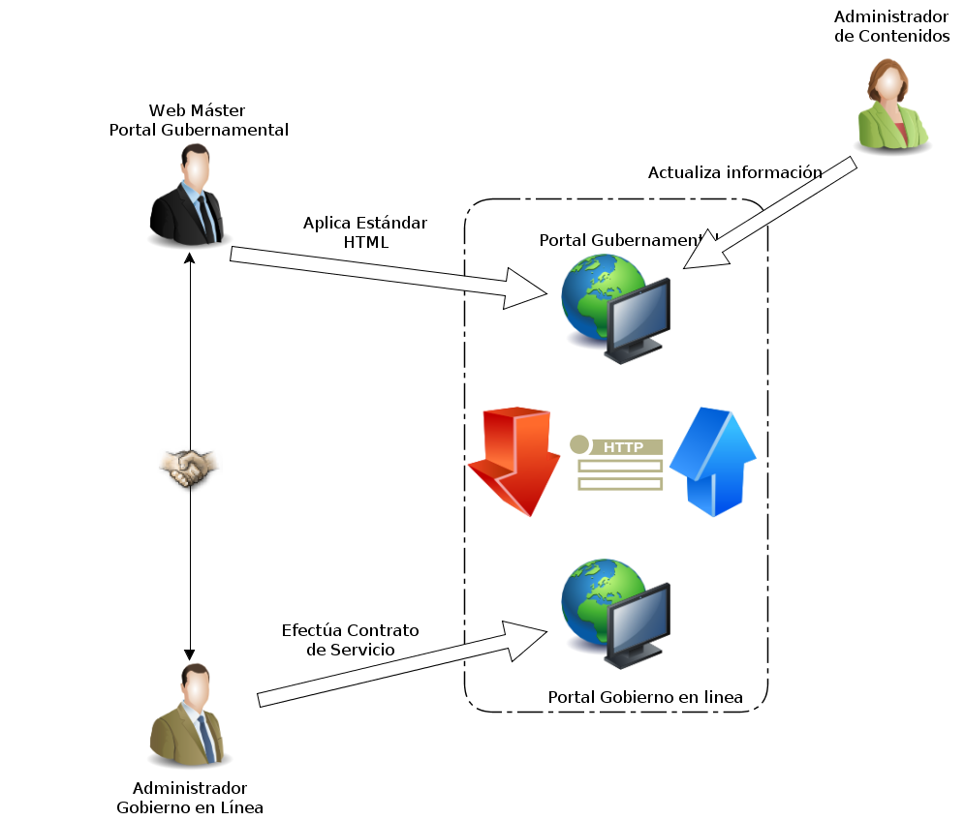

Diseño Funcional de la Solución

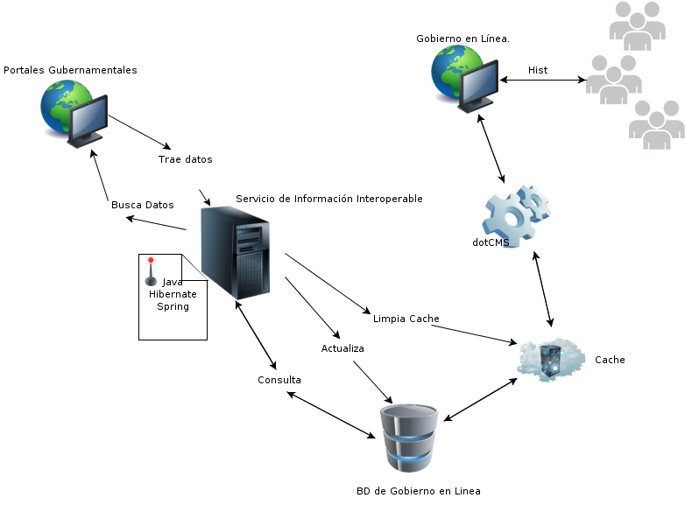
Arquitectura Propuesta

Diagrama de Caso de Uso Inicial:
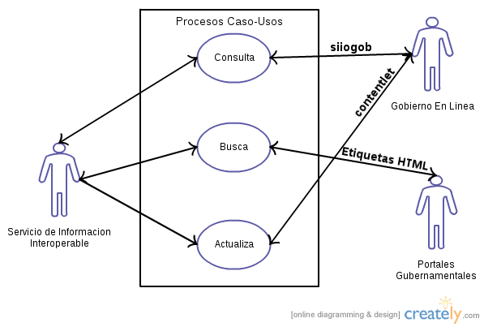

Diagrama: Integración de Gobierno en Línea con Portales Gubernamentales

Modelo de Dominio:
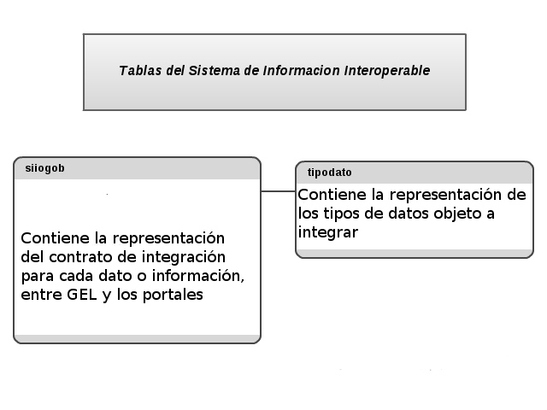

Participantes / involucrados en el proyecto
Nombre de Gerencia | Nombre de Oficina | Responsabilidades
Gerencia de Tecnología y Operaciones (GTO) | Atención Tecnológica | Elaborar Documento de Especificaciones Técnicas (DET).  Refinamiento del DET, según validación de los requerimientos que realicen los involucrados.  Acompañamiento en las evaluaciones funcionales de los entregables.
Gerencia de Tecnología y Operaciones (GTO) | Control y Calidad de Sistemas | Incorporar criterios de calidad al DET y aplicar la evaluación de calidad al producto(s) en cada una de las fases que se definan para su entrega final.
Gerencia de Tecnología y Operaciones (GTO) | Seguridad de la Información | Incorporar criterios de seguridad al DET y aplicar evaluación de seguridad al producto(s) en cada una de las fases que se definan para su entrega final.
Gerencia de Atención al Estado | Servicios Integrados al Estado | Suministrar toda la información necesaria para definir los requerimientos.

Requerimientos para la Integración de Gobierno en Línea con Portales Gubernamentales:

Funcionales
A continuación se muestran los requerimientos funcionales con los cuales deberá cumplir la Integración de Gobierno en Línea con Portales Gubernamentales:

ID del Requerimiento: | IGP-001
Nombre del Requerimiento: | Registrar los contratos de integración entre el Portal Gobierno en Línea y los portales gubernamentales.
Características: | Se deberá gestionar la representación del contrato de integración para cada dato o información, entre el Portal Gobierno en Línea y los portales gubernamentales, el cual deberá contener la representación de los tipos de datos a integrar.
Atributo: Prioridad
- Alta /Media Alta / Media / Media Baja / Baja
La prioridad es: Alta

ID del Requerimiento: | IGP-002
Nombre del Requerimiento: | Implementar el estándar para el intercambio electrónico de datos o información.
Características: | Se deberá crear un estándar que regule el intercambio electrónico de datos o información del Portal Gobierno en Línea con la data que se encuentra en los distintos Portales Gubernamentales.
El estándar deberá estar compuesto al menos por:
- Etiqueta de Inicio,
- Etiqueta Final, y
- Nomenclatura de identificación para cada tipo de dato.
Atributo: Prioridad
- Alta /Media Alta / Media / Media Baja / Baja
La prioridad es: Alta

ID del Requerimiento: | IGP-003
Nombre del Requerimiento: | Implementar Interfaz Gráfica
Características: | El servicio de información deberá tener una interfaz gráfica que permita al administrador funcional de la aplicación el registro de los parámetros para la actualización de la base datos del Portal Gobierno en Línea.
La interfaz gráfica deberá contener al menos los siguientes campos:

- Sección a Interoperar: Indica la sección en Gobierno en Línea del dato o información a registrar (en esta fase sólo estará Directorio).
- Tipo de Dato a Operar: Indica cual es el dato o información a registrar.
- Identificador: Registra el identificador único de cada institución que maneja Gobierno en Línea.
- Url: Registra la dirección Web donde se encuentra el dato o información.
- Etiqueta de Inicio: Registra la etiqueta HTML <div> de inicio definida anteriormente.
- Etiqueta Final: Registra la etiqueta HTML <div> Final definida anteriormente.

A través de esta interfaz gráfica se gestionan todas las operaciones que componen el Servicio de Información, las cuales son:

- Consultar datos: Consulta en una tabla “siiogob” de la base de datos de Gobierno en Línea para saber ¿Qué Datos? va actualizar, ¿Dónde los va a buscar?, Y en ¿Qué lugar de Gobierno en Línea los va actualizar? .

- Buscar datos o información: Busca los datos o información que se encuentran en las páginas gubernamentales usando como referencia los datos consultados anteriormente en la tabla “siiogob”.

- Actualizar datos o información: Actualiza los datos o información en Gobierno en Línea, obtenidos como resultado de la búsqueda “Buscar datos o información”.

Finalmente la información que será actualizada en el Portal de Gobierno en Línea según sea el caso, es la siguiente:

- Nombre de la Institución
- Descripción breve de la Institución
- Descripción larga de la Institución
- Responsable de la Institución
- Dirección
- Teléfonos
- Correo
- Dirección Web (URL)
- Oficina de atención al ciudadano
La prioridad es Alta
Criterios de Calidad a cumplir: 5.1.1, 5.1.2.,5.1.3.,5.1.4 y 5.1.5

ID del Requerimiento: | IGP-004
Nombre del Requerimiento: | Automatizar el proceso de actualización de los datos de las instituciones en el Portal Gobierno en Línea.
Características: | Desarrollar un proceso por lote que permita la actualización periódica de los datos de las instituciones en el portal Gobierno en Línea.
El proceso de actualización comprende los siguientes eventos:

- Consultar datos: Consulta en una tabla “siiogob” de la base de datos de Gobierno en Línea para saber ¿Qué Datos? va actualizar, ¿Dónde los va a buscar?, Y en ¿Qué lugar de Gobierno en Línea los va actualizar? .

- Buscar datos o información: Busca los datos o información que se encuentran en las páginas gubernamentales usando como referencia los datos consultados anteriormente en la tabla “siiogob”.

- Actualizar datos o información: Actualiza los datos o información en Gobierno en Línea, obtenidos como resultado de la búsqueda “Buscar datos o información”.

Finalmente la información que será actualizada en el Portal de Gobierno en Línea según sea el caso, es la siguiente:

- Nombre de la Institución
- Descripción breve de la Institución
- Descripción larga de la Institución
- Responsable de la Institución
- Dirección
- Teléfonos
- Correo
- Dirección Web (URL)
- Oficina de atención al ciudadano

La automatización permitirá registrar la frecuencia temporal en el cual se ejecutará el proceso en horario que no degrade el servicio.
La prioridad es Alta
Criterios de Calidad a cumplir: 5.1.1, 5.1.2.,5.1.3.,5.1.4 y 5.1.5

ID del Requerimiento: | IGP-005
Nombre del Requerimiento: | Limpieza de Caché
Características: | Implementación del código fuente necesario para ingresar al área de mantenimiento del manejador de contenidos dotCMS y solicitar un limpiado de cache después de cada actualización. Esta implementación es necesaria debido a la complejidad de funcionamiento del manejador de contenidos.
La prioridad es Alta
Criterios de Calidad a cumplir: 5.1.1, 5.1.2.,5.1.3.,5.1.4 y 5.1.5

Requerimientos No Funcionales
A continuación se muestran los requerimientos no funcionales, con los cuales deberá cumplir la Integración de Gobierno en Línea con Portales Gubernamentales:

Usabilidad
- La aplicación debe proporcionar una interfaz gráfica orientada al individuo, coherente y uniforme, que permita al administrador de la misma su uso de manera sencilla.

- El sistema no debe mostrar errores inesperados a los usuarios en las pantallas.

Eficiencia
- La interfaz gráfica deberá ofrecer tiempos de respuestas adecuados durante su carga, y en las operaciones disponibles en esta.

Seguridad
- Crear un usuario en el dotCMS que solo pueda acceder a la sección de mantenimiento, para que pueda ser usado por el sistema de información para el borrado de cache con mayor seguridad.

Mantenimiento y Actualización
- La aplicación debe ser de fácil mantenimiento y actualización, que permita su adaptación a futuras necesidades y características.

7.2.5 Interfaz de Usuario
- Iconografía adecuada a todos los usuarios.

- El sistema debe usar iconos descriptivos para la presentación de las funcionalidades granulares (exportación de documentos, impresión, ordenamiento, etc).

- Uso de menús contextuales.

7.2.6 Restricción de Diseño
- No se puede hacer uso de ningún componente de software (librería, función, programa) que no este licenciado como libre o no cumpla con estándares del Software Libre.

- Se debe utilizar un lenguaje de programación libre, en una versión estable y reciente.

- Para el desarrollo del sistema, se deben seguir convenciones de código internacionalmente aceptadas.

- La arquitectura de la aplicación debe estar orientada a componentes, de modo de garantizar la reutilización.

- La arquitectura debe garantizar que la aplicación sea modular y escalable.

- El sistema operativo de plataforma debe ser Debian GNU/Linux, en su última versión estable.

Calidad

8.1 Características o aspectos sujetos a evaluación de calidad
Todo proyecto de desarrollo de sistemas tutelado por el Centro Nacional de Tecnologías de Información, CNTI, debe cumplir con las siguientes especificaciones de calidad generales:

8.1.1. FUNCIONALIDAD: Cumplimiento de los requerimientos funcionales, sistema protegido (desde el punto de vista de seguridad del software) contra los ataques de seguridad más comunes, debe manejar adecuadamente los usuarios y/o roles definidos en el DET, presentar conformidad con los estándares requeridos y la Legislación Venezolana en materia de Software Libre (Decreto N° 3.390).

8.1.2. MANTENIBILIDAD: El sistema o aplicación debe contar con un código legible, organizado y separado por capas, orientado a objetos, cohesivo, modular y documentado, basado en las mejores prácticas del lenguaje utilizado y de desarrollo de software en general, con documentación del proceso completa y actualizada según los avances registrados en el ciclo de desarrollo, además de adecuada para que el software pueda ser analizado y probado.

8.1.3. USABILIDAD: Se espera que el sistema sea comprensible, maneje los términos del negocio o proceso, fácil de aprender, amigable, intuitivo, tenga un manejo adecuado de los errores y de los mensajes enviados al usuario final e interfaces gráficas coherentes a lo largo de todo el sistema.

8.1.4. DOCUMENTACION: La documentación del sistema debe hacer énfasis en:

8.1.4.1 Documento de Arquitectura del Sistema (diagramas estructurales de paquetes, componentes, despliegue en la plataforma de operación, diagrama de clases)

8.1.4.2 Documento de Requerimientos del Sistema indicando modelo de casos de uso, especificación detallada de la implementación.

8.1.4.3 Manual de Instalación y configuración: indicando pre-requisitos en cuanto al sistema de operación y software de base, procedimiento de instalación paso a paso, procedimiento de configuración o parametrización, procedimiento de verificación de instalación exitosa.

8.1.4.4 Manual de Usuario: indicando para cada una de las operaciones del sistema, módulos o interfaces gráficas, el significado de los datos o parámetros de entrada, resultados, procedimientos a seguir en casos de error.
8.1.4.5 Manual de Administración: indicando todo lo relacionado a la gestión de seguridad y accesos de usuarios, mantenimiento de datos en las tablas maestras y auditorías del sistema.

8.1.5. EFICIENCIA: Los tiempos de respuesta deben ser adecuados de acuerdo al tipo de operación a realizar, y garantizar el uso adecuado de los recursos de hardware y comunicaciones, además la arquitectura y el diseño del sistema deben permitir el mantenimiento de estos niveles a medida que escale o aumente el número de usuarios y conexiones simultáneas.

El conjunto de aspectos específicos que serán objeto de evaluación dentro de cada una de las características mencionadas, será provisto por el CNTI, al comienzo de cada iteración, a través de un documento que los agrupa en “Requisitos de Calidad Obligatorios”, y “Características Deseables”. Sin embargo, buena parte de ellos están representados o mencionados de forma general en las secciones “8.1 Requerimientos Funcionales” y “8.2 Requerimientos No Funcionales”, las cuales exigen la adecuación del software a las funcionalidades esperadas, y a prácticas recomendadas o necesarias en materia de Ingeniería de Software.

Los resultados de la evaluación se presentan en un informe, de acuerdo a la siguiente estructura:
Resumen Ejecutivo: con los resultados de la Evaluación Funcional y Técnica.
Detalle de la Evaluación Funcional:
- Requerimientos Funcionales cumplidos, cumplidos con observaciones, no cumplidos (especificando evidencias o comentarios relacionados al no cumplimiento)
Detalle de la Evaluación Técnica:
- Requisitos de Calidad Obligatorios cumplidos, cumplidos con observaciones, no cumplidos (especificando evidencias o comentarios relacionados del no cumplimiento)
- Características Deseables (sólo indican el valor agregado al producto,desde la perspectiva de Ingeniería de Software). No influyen en el resultado de la evaluación

8.2 Rangos de Calidad

a) Se espera que, para una entrega parcial, la evaluación de los entregables (código fuente, documentación) arroje como resultados el cumplimiento de 100% de los Requerimientos Funcionales definidos para esa entrega y, al menos, con un 75% de Requisitos de Calidad Obligatorios.

b) Se considera obligatorio, para la entrega final, el cumplimiento del 100% de Requerimientos Funcionales, y el 100% de los Requisitos de Calidad Obligatorios.

c) CNTI indicará si es imprescindible, para una entrega parcial, el cumplimiento de un “Requisito de Calidad Obligatorio" particular, aún cuando se haya cumplido lo establecido en a). Por ejemplo, una entrega puede haber cumplido los parámetros mínimos - 100% de cumplimiento de los Requisitos Funcionales, y 75% o más de cumplimiento de los "Requisitos de Calidad Obligatorios"- pero puede ocurrir que el módulo, componente o “build” recibido en la entrega, deba a ser puesto en producción (por tratarse de un desarrollo iterativo), y tenga una debilidad de seguridad, o el Manual de Instalación no indique claramente pre-requisitos, procedimiento y verificación de instalación correcta. O puede ocurrir que la corrección de un error en etapas posteriores implique riesgos, o se presuma costosa en tiempo y esfuerzo.

d) CNTI ofrecerá la mayor cantidad de información posible acerca de las evidencias de no cumplimiento de los Requisitos de Calidad Obligatorios.

Lineamientos del CNTI para las adaptaciones o desarrollo de sistemas de información

Metodologías a utilizar
Se debe utilizar una metodología de desarrollo de software del tipo iterativa e incremental, de forma que se contemplen los riesgos en tiempos tempranos del proyecto, se tenga visión del avance en el desarrollo desde las etapas iniciales y se obtenga retroalimentación del usuario lo antes posible, para orientar el desarrollo al cumplimiento de sus necesidades y realizar las adaptaciones identificadas.

Control de versiones, documentación y artefactos generados
Para la entrega de la documentación del proyecto y productos generados en el proceso de desarrollo del sistema, se debe utilizar un sistema de control de versiones desde el inicio del desarrollo, usando para ello la plataforma de desarrollo colaborativo disponible en el Repositorio Nacional de Aplicaciones, http://repositorio.softwarelibre.gob.ve, en la sección de Forja, el cual cumple con las cuatro libertades y lo establecido en Decreto N° 3.390 de fecha 23 de diciembre de 2004, publicado en la Gaceta Oficial de la República Bolivariana de Venezuela No 38.095 de fecha 28 de diciembre de 2004.

Productos Entregables
- Documento de Especificaciones Técnicas refinado y validado por el CNTI.
- Documento de Arquitectura de Software.
- Plan de pruebas y casos de prueba.
- Informe de resultados de las pruebas.
- Código fuente de las entregas parciales del sistema
- Código Fuente Estable del Sistema.
- Plan de trabajo
- Manuales de usuario.
- Manuales de administración.
- Manual de instalación y configuración.

Planificación
  - Estimar el Alcance
Se estiman cuatro (4) meses para el tiempo de desarrollo del sistema:

Fase/Iteración | Requerimientos | Actividad | Duración | Entregable
Diseño de Arquitectura | Requerimiento Funciona IGP-002  Requerimiento no funcional 7.2.6 | Exploración, análisis y revisión del portal de Gobierno en Línea. | 15 días | Documento de Arquitectura de Software
Diseño de Arquitectura |  | Diseñar la arquitectura a ser implementada (tecnologías, esquemas de datos y herramientas a ser utilizadas) | 15 días | Documento de Arquitectura de Software
Diseño de Arquitectura |  | Validar el diseño de la arquitectura. | 15 días | Documento de Arquitectura de Software
Diseño de Arquitectura |  | Documentar la arquitectura propuesta. | 15 días | Documento de Arquitectura de Software
Preparación de Ambiente de Desarrollo | Requerimientos no funcionales 7.2.4 y 7.2.6 | Preparar el ambiente de desarrollo. | 5 días | Proceso por Lotes o Agente Inteligente para la Actualización funcionando correctamente
Construcción del proceso de Actualización | Requerimiento Funciona IGP-004 | Construcción del proceso para la actualización de los datos de las instituciones en el portal | 15días
Construcción del proceso de Actualización | Requerimiento Funciona IGP-004 | Pruebas funcionales del proceso de actualización de datos | 15días
Implementación de la Interfaz Gráfica | Requerimientos Funcionales IGP-001 e IGP-003  Requerimientos no funcionales: 7.2.1, 7.2.2, 7.2.4 y 7.2.5 | Implementar una interfaz gráfica para el registro de los parámetros necesarios para la actualización de los datos. | 5 días | Interfaz Gráfica funcionando correctamente
Implementación de la Interfaz Gráfica |  | Pruebas funcionales de la interfaz gráfica | 5 días | Interfaz Gráfica funcionando correctamente
Desarrollar un proceso para el borrado del caché en el dotCMS | Requerimiento Funciona IGP-005  Requerimiento no funcional 7.2.4 | Implementar un proceso que permita la limpieza del caché del portal Gobierno Línea a fin de que refresque la información cada vez que se actualice | 10 días | Proceso de borrado de caché funcionando correctamente
 |  | Pruebas funcionales del borrado de caché | 10 días | Proceso de borrado de caché funcionando correctamente
Pruebas Funcionales del Sistemas | Requerimientos Funcionales IGP-001, IGP-002, IGP-003, IGP-004, IGP-005 | Elaborar Plan de Pruebas de Funcionalidad | 10 días | Documento de Plan de Pruebas Funcionales
Pruebas Funcionales del Sistemas |  | Probar todas las funcionalidades de extremo-a-extremo | 10 días | Informe de resultados de las pruebas
 |  | Efectuar mejoras y ajustes en función de los resultados de las pruebas | 5 días | Aplicación
Entrega de la Solución |  | Presentación del Sistema y entrega de la documentación | 5 días | Presentación del Sistema  Manuales del Sistema  Código Fuente

Información básica de la Institución como: Nombre, RIF, Dirección Fiscal, Directorio, Teléfonos, Información de Contacto, Misión, Visión, etc. disponibles en los portales. Estos datos conforman el Directorio General de la Nación.
Productos y servicios de la institución, información de trámites, etc.

